登入特教通報網報名方式

1. 先輸入網址：<https://special.moe.gov.tw/study.php>
2. 選取右方開始查詢

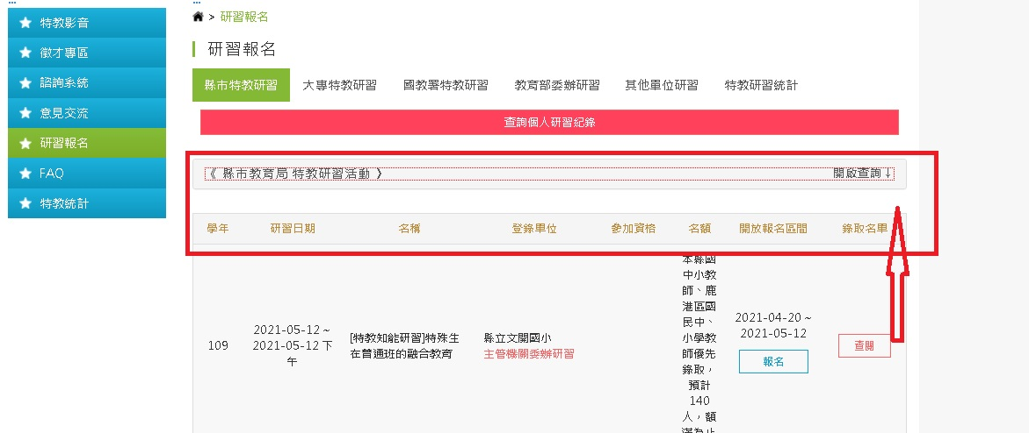

1. 輸查詢條件，登入縣市 彰化縣 各級學校：國小

學年 109學年 下學期年份 2021年5月

### 活動名稱打 特殊需求

然後按 查詢

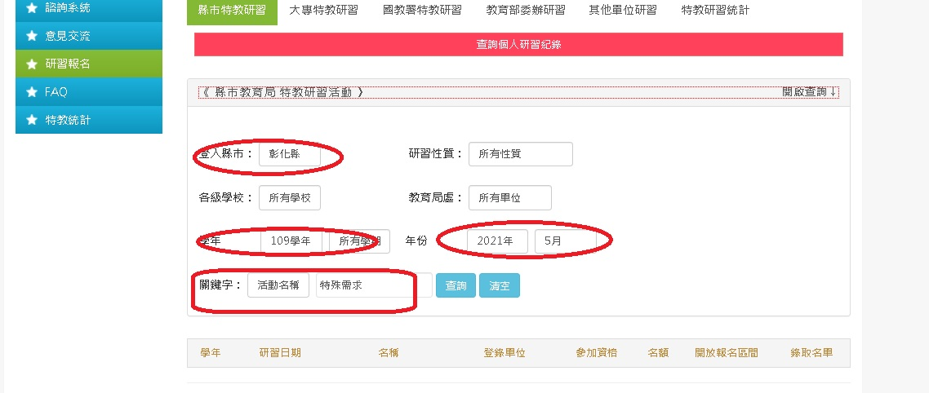

1. 會出現該項研習，如圖：然後按下報名鍵

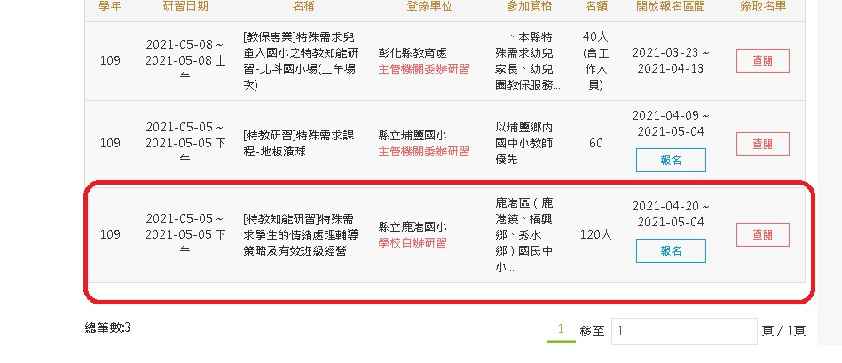

1. 填入報名相關資訊後，身份選取老師，然後輸入身份證字號，按下報名鍵

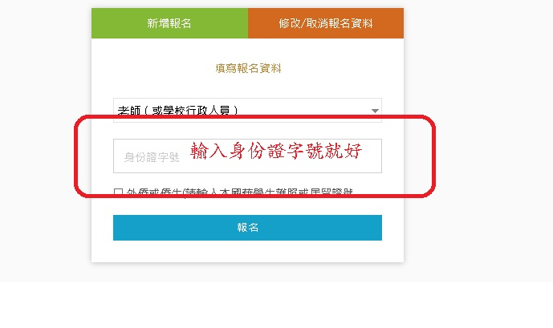

1. 核對網頁上身份資料，沒有問題，按下送出：

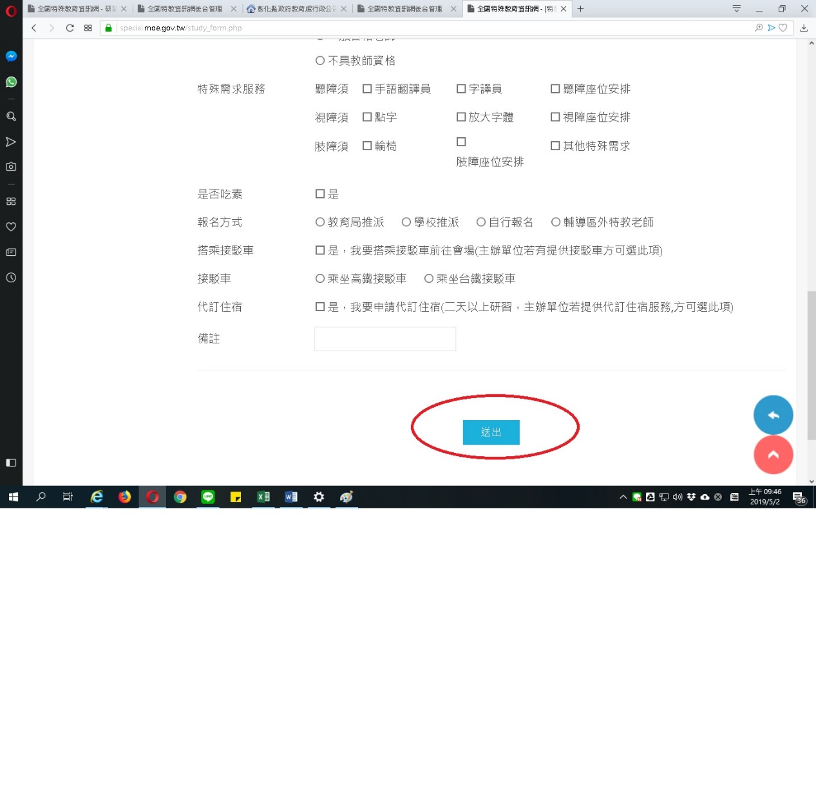

1. 會出現恭喜完成報名，如圖，然後按下確定

